**CASSANDRA EN EL ENTORNO DOCKER**

Primero tenemos que extraer la imagen de cassandra con el comando ->

docker pull cassandra

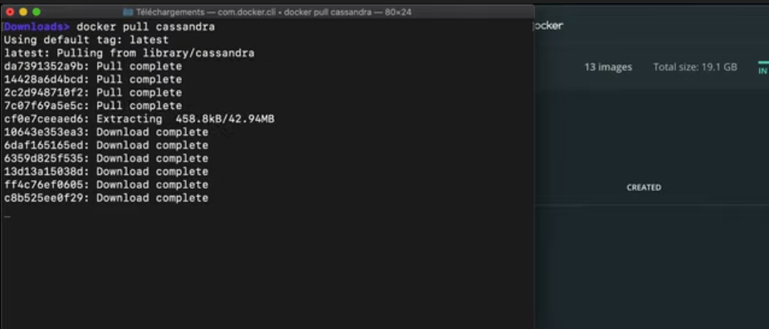

Una vez completado deberá aparecer en el entorno de Docker

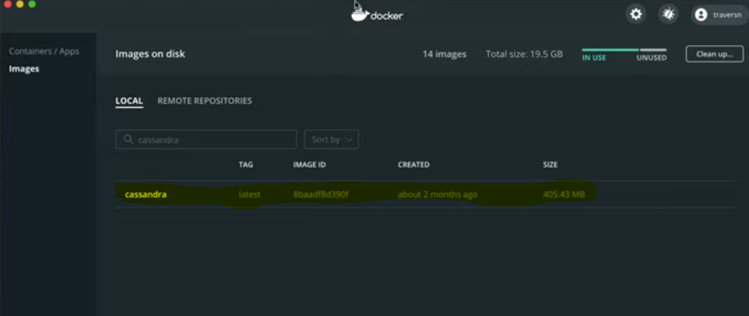

Para obtener un contenedor desde Cassandra le damos en el botón de “Run”

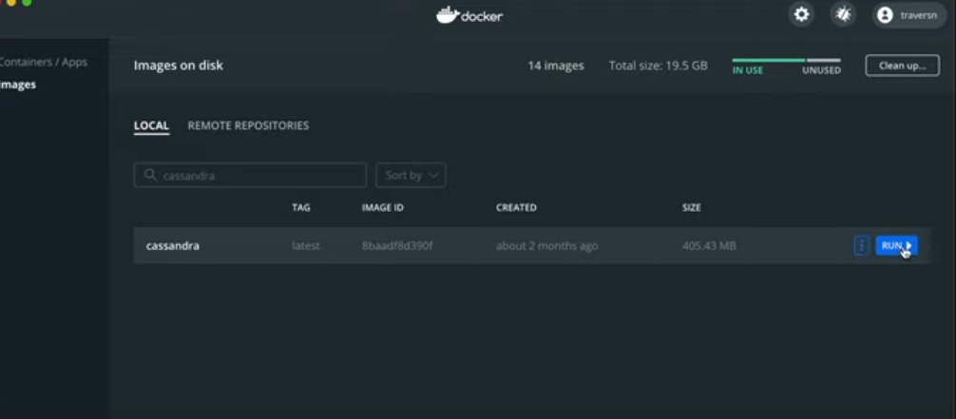

Por consiguiente, se abrirá una ventana la cual debemos configurar como se muestra en la siguiente imagen:

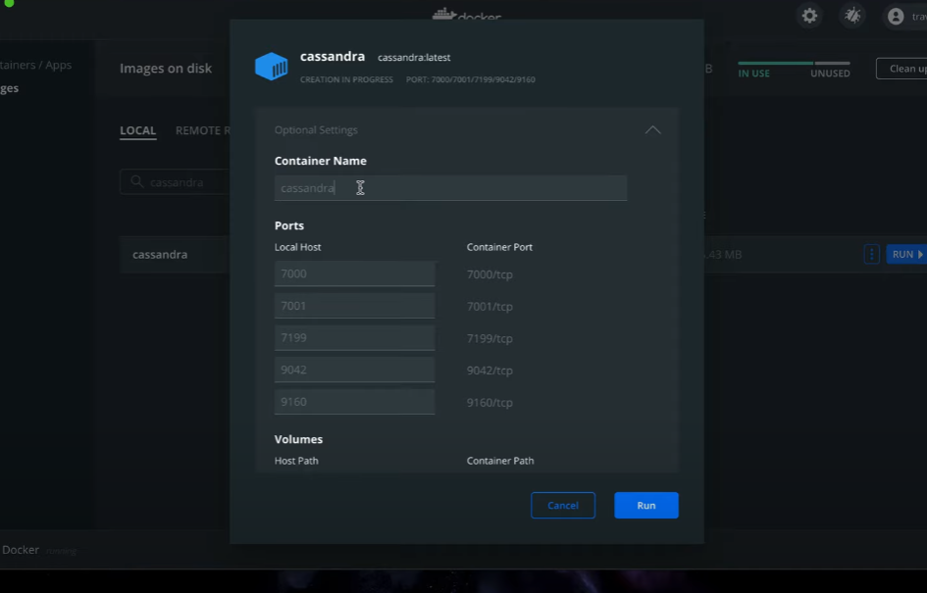

Una vez configurado damos click al botón de “Run” y ahora en el panel de Docker se verá así:

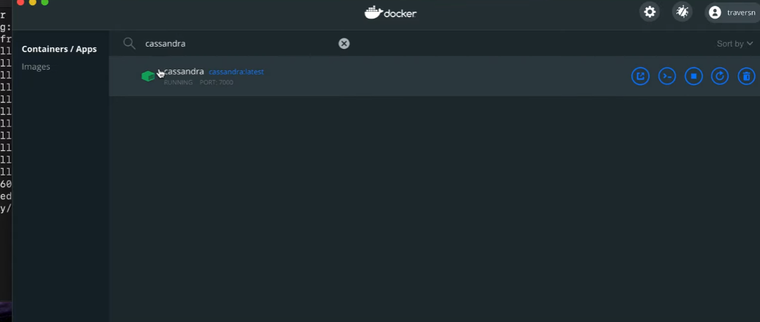

Daremos click y buscaremos el icono de Cli, daremos click y abrirá un nuevo Shell

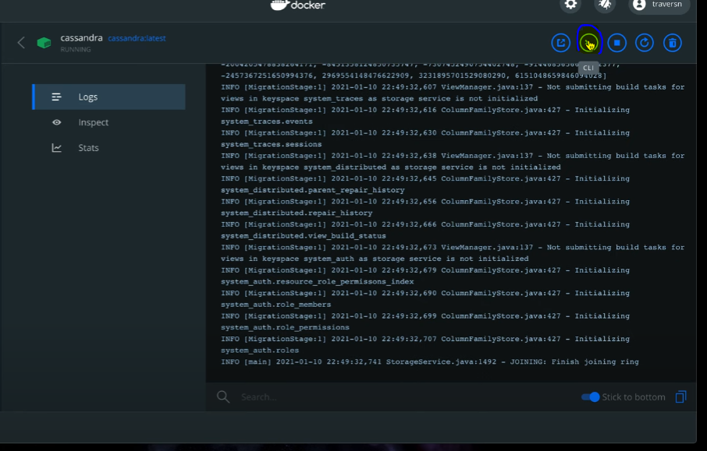

La ventana de Shell se verá de la siguiente manera

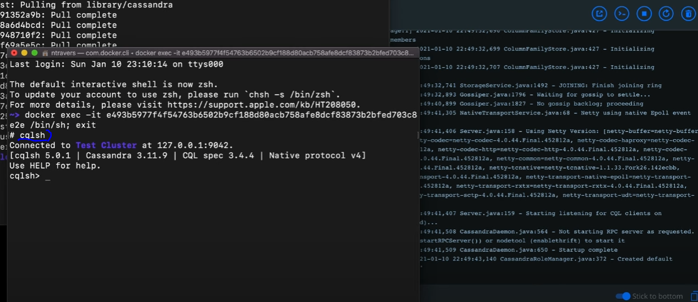

Y allí digitamos “cqlsh” para que haga conexión con el Test Cluster.

**2 FORMA**

**CONFIGURACIÓN DE CASSANDRA USANDO DOCKER**

|  |  |
| --- | --- |
| **PASO 1**  Descargamos Docker desktop en el siguiente link  https://www.docker.com/ |  |
| **PASO 2**  Una vez descargado instalamos docker |  |
| **PASO 3**  Ahora se debe descargar subsystem for Linux ya que se necesita para ejecutar Docker desde el siguiente link  https://docs.microsoft.com/en-us/windows/wsl/install-manual |  |
| **PASO 4**  Descargamos e instalamos el paquete de Linux |  |
| **PASO 5**  Iniciamos el Docker  Y colocamos el comando de docker run --name cassandra -p 9042:9042 cassandra:latest para ejecutarlo. |  |
| **PASO 6**  Corremos Docker con -> Docker pull cassandra |  |
| **PASO 7**  Instalamos cassandra  https://cassandra.apache.org/_/download.html |  |
| **PASO 8**  En Docker observaremos que la imagen de cassandra ahora debería aparecer |  |
| **PASO 9**  Se crea los contenedores correspondientes al proyecto, se agrega valores de manera que quede como la siguiente imagen. |  |